Административное правонарушение!?
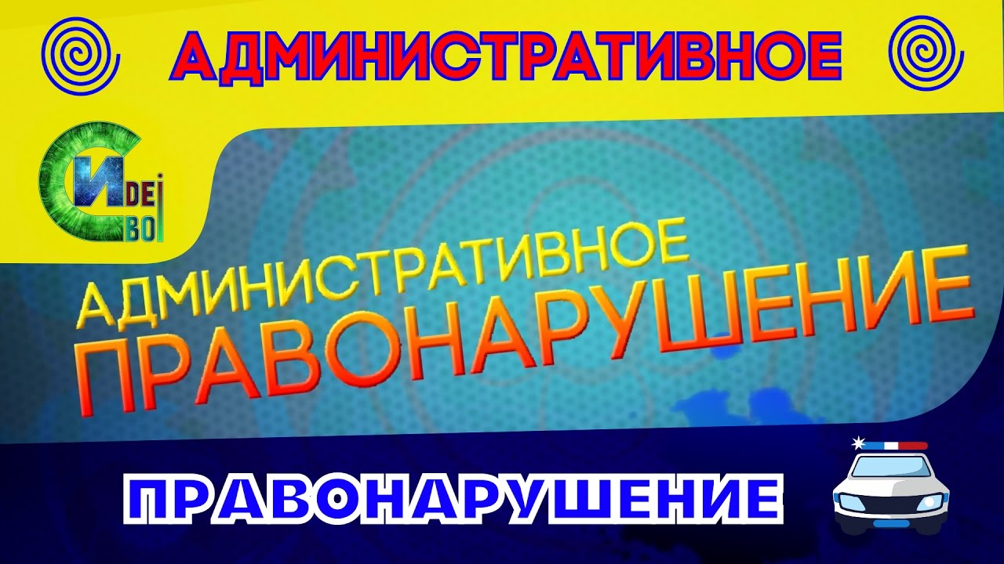

Что такое административное правонарушение? «Административное правонарушение»- это противоправное, виновное действие физического или юридического лица, за которое законодательством об административных правонарушениях установлена административная ответственность.
Данным лирическим отступлением гражданам Белоярского района хотелось бы напомнить о том, что на территории района действует и работает административная комиссия, рассматривает правонарушения, ответственность за которые предусмотрена Законом Ханты-Мансийского автономного округа-Югра от 11.06.2010 г. № 102-оз «Об административных правонарушениях».
На очередном заседании административной комиссии при администрации Белоярского района, по-прежнему самыми распространенными статьями привлечения к административной ответственности стали ч. 1 ст. 10 Закона Ханты-Мансийского автономного округа-Югра от 11.06.2010 № 102-оз «Об административных правонарушениях», т.е. использование повышенной громкости звуковоспроизводящих устройств, нарушающих покой граждан, статья 20.1, а именно нарушение требований нормативных правовых актов автономного округа при выгуле собак, ст. 15, звучит, как нарушение общепризнанных правил поведения, выразившееся в отправлении естественных надобностей в подъездах зданий, местах общего пользования вне специально отделенных для этих целей мест. Помимо вышеуказанных статей, в Законе Ханты-Мансийского автономного округа-Югры от 11.06.2010 г. № 102-оз «Об административных правонарушениях» имеются еще ряд статей которые являются не менее актуальными для наших жителей, размещение объявлений и иной информации, не являющейся рекламой, а также рисунков и надписей вне установленных для этих целей мест, нарушение правил благоустройства и так далее.
Дорогие жители и гости Белоярского района, в преддверии празднования 50-летия города призываем к соблюдению тишины, чистоты и порядка, также сообщаем, что на территории района проводятся рейды по выявлению административных правонарушений в области загрязнения, либо засорения территорий общего пользования, нарушения установленных органами местного самоуправления правил благоустройства территорий. При выявлении административного правонарушения уполномоченными должностными лицами, протокол об административном правонарушении будет составляться немедленно на месте, после чего Комиссия примет решение о назначении административного наказания в соответствии с законодательством Российской Федерации.
Если вы стали очевидцем совершения административных правонарушений, либо явились потерпевшим, прошу направлять заявления, либо обращаться по телефону с сообщением в ОМВД России по Белоярскому району (02, 51-002,51-003, с сотового телефона 020), в административную комиссию Белоярского района (62-129) Центральная, д. 11, оф. 410.

Секретарь административной комиссии Белоярского района
Евтушенко Ольга Сергеевна.

